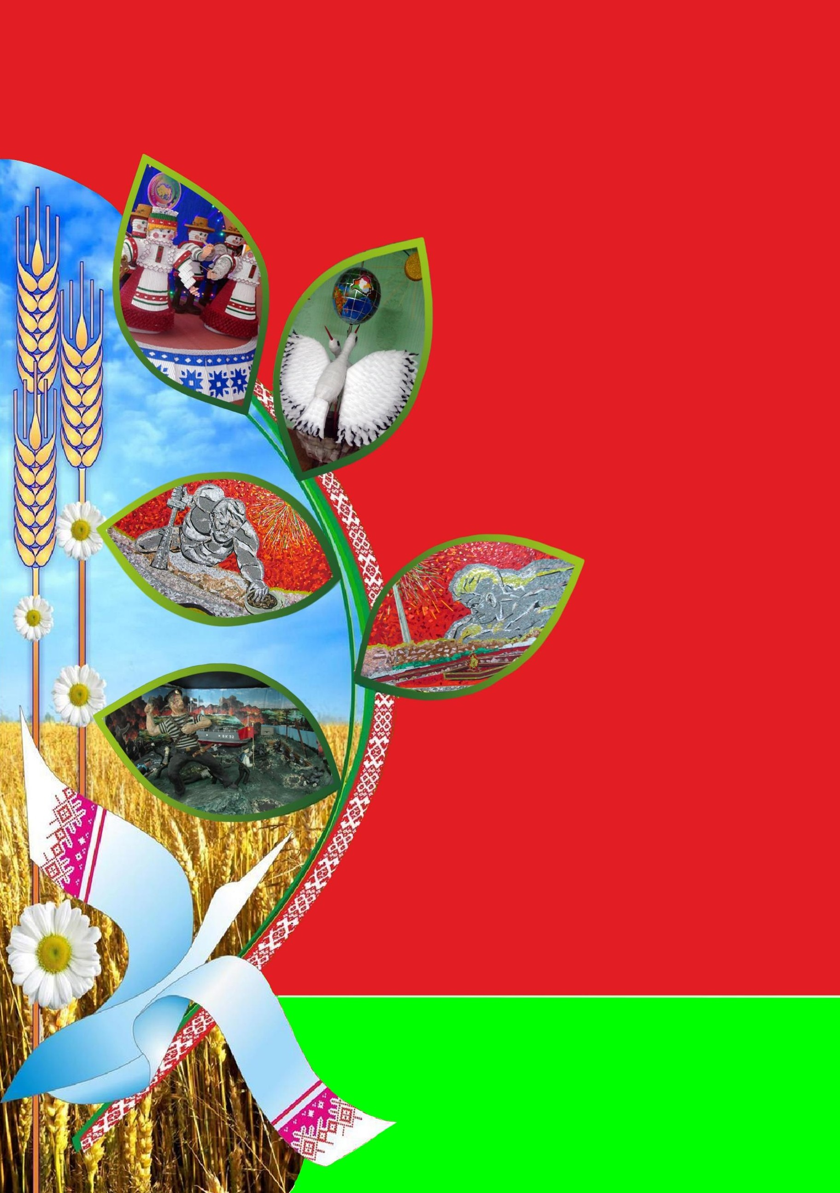
Государственное учреждение образования
«Языльская средняя школа имени Героя Советского Союза Половчени Гавриила Антоновича»

Нам есть чем
гордиться, нам есть
что хранить

Языль, 2021
СОДЕРЖАНИЕ

Интеллектуальная игра-путешествие «Беларусь синеокая», Капаченя Вера Анатольевна, классный руководитель 4 класса 3
Гульня-падарожжа «Мая знакамітая Языльшчына”, Палаўчэня Ірына Уладзіміраўна, класны кіраўнік 5 класа 9
Круглый стол «Учитель – основа благополучия страны», Капаченя Наталья Леонидовна, классный руководитель 10 класса 13
Час общения «Служба в Вооружённых силах Республики Беларусь – почётная обязанность гражданина Республики Беларусь», Филипеня Иван Леонидович, руководитель по военно-патриотическому воспитанию 23
Деловая игра «Волшебные ленты дорог», Романеня Елена Валерьевна, педагог социальный 31
Мастер-класс «Колесо судьбы», Парада Елена Исаковна, педагог дополнительного образования 36
Информация о результатах проведения XІ педагогического марафона «Единство, гражданственность, патриотизм – ключевой ресурс развития образования Минщины» 40

ИНТЕЛЛЕКТУАЛЬНАЯ ИГРА-ПУТЕШЕСТВИЕ
«БЕЛАРУСЬ СИНЕОКАЯ»

Капаченя Вера Анатольевна,
классный руководитель 4 класса

Цель: формирование гражданственности и патриотизма, духовности и чувства сопричастности у молодого поколения к жизни страны.
Задачи:
углубить знания по государственной символике Беларуси;
сформировать у детей чувства принадлежности, любви и преданности родному краю;
привить уважение к историческому прошлому своего края, бережное отношение к нему, обычаям и традициям.
Оборудование: медиа презентация символики Республики Беларусь, фотографии с достопримечательностями Республики Беларусь, карточки с печатными буквами, карточки с заданиями.
Правила игры. Дети делятся на 2 команды. Дети придумывают название команды и выбирают капитана. На каждой станции (в так называемом информационном центре) учитель проводит разминку. Члены команды в быстром темпе отвечают на вопросы. Каждый правильный ответ оценивается в 1 балл. Затем игроки получают индивидуальные задания. Правильный и полный ответ оценивается в 2 балла; правильный, но неполный - в 1 балл, за дополнение к ответу, данному другим игроком, также присуждается 1 балл. При необходимости и наличии времени информационный центр делает сообщение на определенную тему.

ХОД ИГРЫ
Заранее подготовленный ученик читает наизусть стихотворение М. Матусовского "С чего начинается Родина?". (сл.1-2)
С чего начинается Родина?
С картинки в твоем букваре,
С хороших и верных товарищей,
Живущих в соседнем дворе.
А может, она начинается
С той песни, что пела нам мать,
С того, что в любых испытаниях
У нас никому не отнять.
С чего начинается Родина?
С заветной скамьи у ворот,
С той самой березки, что во поле,
Под ветром склоняясь, растет.
А может, она начинается
С весенней запевки скворца
И с этой дороги проселочной,
Которой не видно конца.
Берутся интервью. Учащиеся рассказывают, с чего начинается Родина именно для них. На доске появляются изображения аиста, кленового листа, василька, букваря, капельки воды. Выясняется, могут ли эти предметы быть символами нашей Родины и почему? Затем начинается путешествие по станциям.
Станция "Букварная"
Разминка:
Место, куда принимают неграмотных. (Школа)
Ящик для ручек и карандашей. (Пенал)
Комната для занятий в школе. (Класс)
Кто пишет книги? (Писатель)
Хранилище для книг. (Библиотека)
Буквы, расположенные в определенном порядке. (Алфавит)
Буквы, не обозначающие звуков. (ъ, ь)
Буквы, которые могут обозначать два звука. (е, ё, ю, я)
Гласная, которая никогда не стоит в начале слова. (ы)
Сколько звуков в слове "ель"? (Три)
Задание для игроков:
Ответив на вопросы, составить слово из букв.
(На столе вразброс лежат карточки с буквами. Ответы на вопросы начинаются с букв, изображенных на карточках. Вопросы записаны на обратной стороне карточек.)
Б - самая первая книга ученика. (Букварь)
Е - новогоднее дерево. (Ель)
Л - первый президент Республики Беларусь. (ЛукашенкоА. Г.)
А - самая крупная птица Беларуси. (Аист)
Р - самый большой по территории сосед нашей страны. (Россия)
У - самая "желтоглазая" змея наших лесов - символ удачи наших предков. (Уж)
С - знаменитый белорус-первопечатник. (Скорина)
Ь - самый близкий и родной человек (это слово заканчивается на ь). (Мать)
Станция "Кленовая"
Разминка:
Самое сладкое дерево нашего края. (Липа)
Единственное в мире дерево с белой корой. (Береза)
Дерево, осыпающее землю белым "снегом". (Тополь)
Дерево - лучший очиститель воздуха. (Сосна)
Растет ли дерево зимой? (Нет)
Дерево-плакса. (Ива)
Дерево - спичечная королева. (Осина)
Дерево, растущее у Лукоморья. (Дуб)
Сказочный хозяин леса. (Леший)
Сказочная страна, в которой можно вырастить дерево с монетками. (Страна Дураков)
Просмотр презентации (сл.3-10); выполнение заданий
Задания для игроков (записаны на кленовых листочках. вырезанных из бумаги):
Изображение какой страны на географической карте напоминает кленовый листок? (Республики Беларусь)
Назови соседей Республики Беларусь. (Польша. Украина, Россия, Литва, Латвия)
Перечисли города - областные центры нашей страны. (Минск, Могилев, Гродно, Гомель, Брест, Витебск)
Какой цвет преобладает на карте Беларуси и почему? (Зеленый: Беларусь - край лесов)
Станция "Белокрылая"
Разминка:
Птица - символ мира. (Голубь)
Птица, имеющая самый длинный язык. (Дятел)
Каких птиц в народе называют пернатыми кошками? (Сов)
Птенцы какой птицы не знают своей матери? (Кукушки)
Что выронила ворона в басне Крылова? (Сыр)
Из какой травы вязались свитера для лебедей в сказке Андерсена? (Из крапивы)
Птица, которая "приносит" детишек. (Аист)
Сообщение информационного центра:
Аист - символ Беларуси. Развернув крылья-паруса, кружат аисты над лугами, полями, холмами нашей Родины. Согласно поверью, семья, во дворе которой поселится аист, будет счастлива.
Станция "Васильковая"
Разминка:
Королева цветов. (Роза)
Цветы, собранные в пучок. (Букет)
Дом садовых цветов. (Клумба)
Звенит и цветет. (Колокольчик)
Нераспустившийся цветок. (Бутон)
Цветок, исполняющий желания. (Цветик-семицветик)
Цветок, превративший зверя в человека. (Аленький цветочек)
В какой сказке цветы собирали зимой? ("Двенадцать месяцев")
Девочка из цветка. (Дюймовочка)
Колосится в поле рожь ...
Там, во ржи, цветок найдешь,
Ярко-синий и пушистый,
Только жаль, что не душистый.
(Василек)
Задания для игроков (записаны на лепестках-василька, вырезанного из бумаги):
Цветы каких растений изображены на Государственном гербе Республики Беларусь? (Клевера и льна)
Переведи название цветка «василек» на белорусский язык. (Валошка)
Символом какого музыкального фестиваля стал василек? (Славянский базар в Витебске)
В каких случаях слово «василек» пишется с большой буквы? (Когда это слово обозначает имя мальчика)
Есть ли синий цвет в радуге, если есть, то какой по счету? (Шестой)
Просмотр презентации (сл.11-15); выполнение заданий
Станция "Синеокая"
Разминка-игра "Четвертый лишний"
Витебск, Орша, Бобруйск, Швеция.
Витьба, Лучеса, Двина, Волга.
Дуб,береза,сосна,тополь.
Цапля, дятел, лебедь, утка.
Смородина, клюква, черника, брусника.
Колодец, река, озеро, ручей.
Щука, кит, окунь, ерш.
Кувшинка, камыш, ландыш, купальница.
Страус, синица, ворона, галка.
Ива,осина,береза,баобаб.
Задания для игроков (записаны на капельках воды, вырезанных из бумаги):
Почему Беларусь называют синеокой? (Большое количество рек и озер)
Назови цвета белорусского флага. (Красный, зеленый, белый)
Назови пять рек Беларуси. (Двина, Днепр, Неман, Припять, Сож)
Назови пять белорусских озер. (Бережа, Дривяты, Глубокое, Нарочь, Свитязь).
Назови три сказки, в которых упоминаются цвета. («Красная Шапочка», «Синяя Борода», «Белоснежка и семь гномов» или «Аленький цветочек», «Беляночка и Розочка», «Сивка-бурка»)
Сообщение информационного центра:
Самые большие реки Беларуси – Западная Двина и Неман, самые большие озера - Нарочь и Красное. На территории Беларуси более 10 тысяч озер, около 21 тысячи рек и речушек.
Просмотр презентации (сл.16-20); выполнение заданий
Игра на внимание «Сказочный герой»
(для игроков всех команд)
Ведущий называет сказочных героев. Если это положительный персонаж, дети утвердительно кивают головой, если отрицательный - машут головой из стороны в сторону. Если герой сказки мужского пола, дети ставят руки на пояс, если женского - опускают руки вниз. Игроки, допустившие ошибки, выбывают. Команда получает столько баллов, сколько оказалось внимательных игроков.
Слова для игры: Баба Яга, Чиполлино, Кощей Бессмертный, Дюймовочка, Шапокляк, Айболит, Карабас Барабас. Чебурашка, Белоснежка, Мальвина, дядя Степа, Матроскин, лиса Алиса, Электроник, Снежная королева, Соловей-разбойник, Карлсон, Красная Шапочка, крокодил Гена.
Просмотр презентации (сл.21-29); выполнение заданий
Подведение итогов
Информационный центр подсчитывает количество баллов. Определяется победитель. Награждение победителя.

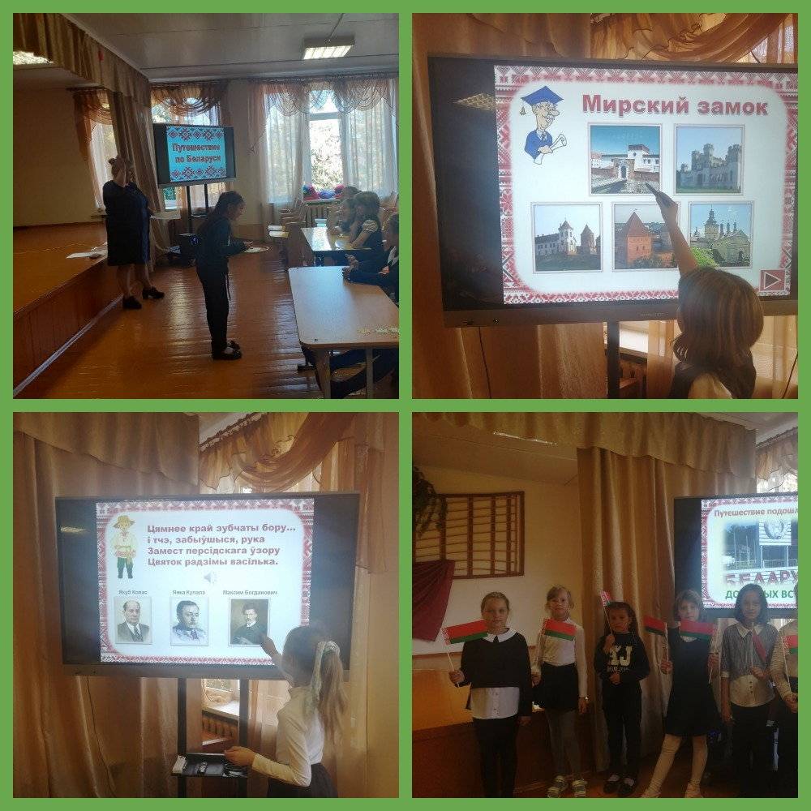
ГУЛЬНЯ-ПАДАРОЖЖА
«МАЯ ЗНАКАМІТАЯ ЯЗЫЛЬШЧЫНА”

Палаўчэня Ірына Уладзіміраўна,
класны кіраўнік 5 класа

Мэты і задачы мерапрыемства:
прыцягнуць увагу вучняў да вывучэння гісторычнага мінулага сваёй Радзімы;
вучыцца правільна карыстацца гістарычнымі фактамі, аналізаваць і доказна адказваць на пытанні; выклікаць пачуццё павагі і гонару за сваіх землякоў.
Узрост: 5 клас.
Месца правядзення: музей.
Абсталяванне і афармленне: месцы для каманд, заданні, фанаграмы песен.
Умовы правядення.
У гульні-падарожжы ўдзельнічаюць дзве каманды па 3 чалавекі у кожнай. Каманды выбіраюць сваіх капітанаў. Прызначаюцца члены журы. Пасля падарожжа па дыстанцыям (раздзелам музея), з вучнямі праводзіцца гульня-віктарына. Ацэнка ідзе па двухбальнай сістэме: 2 балы прысуджаецца за поўны адказ, 1 – за кароткі правільны адказ. Адказы могуць папаўняць адразу некалькі каманд.
На абдумванне пытання камандзе даецца адна хвіліна. Затым пасля кожнага адказу журы выстаўляе бал, каменціруе адказ і аргументуе сваё рашэнне.
Пасля кожнай дыстанцыі праводзіцца музычная паўза.

ХОД МЕРАПРЫЕМСТВА
- Арганізацыйны момант.
- Гучыць песня ў выкананні А. Ярмоленка “Малая Радзіма”.
- Уступнае слова настаўнік.
Добры дзень, дарагія рабяты! Сёння мы прысвечым нашу класную гадзіну малой радзіме, яе гісторыі і традыцыям.
Што мы разумеем пад паняццем малая Радзіма?(Вучні даюбць адказы).
Відэазапіс “Мой родны кут – бацькоўскі дом”
Языльшчына – рэгіён з багацейшымі гістарычнымі і культурнымі традыцыямі, непаўторная сваімі лясамі і лугамі, рэчкамі і ручайкамі, сцежкамі і дарогамі. З даўніх часоў славілася яна сваімі землякамі. Тут нарадзіліся і выраслі Герой Савецкага Саюза Палаўчэня Г.А., кандыдат біялагічных навук Шпіленя С.Я., кандыдат гістарычных навук Дамарад К.І., воін-інтэрнацыяналіст Доўнар П.С. і многія іншыя. Ганарыцца вёска сваімі працаўнікамі, тымі, хто аддаў доўгія гады працы ў розных галінах вытворчасці.
Мы сабраліся ў музеі, каб пашырыць свой кругагляд па гісторыі сваёй маленькай Бацькаўшчыны, паспрабаваць свае сілы ў конкурсе ведаў, парадавацца за тых, хто будзе даваць добрыя адказы.
Адпраўляемся ў падарожжа. Наш першы прыпынак – “Вёска Языль з даўніх часоў да ўстанаўлення Савецкай улады”. (Праводзіцца экскурсія па першаму раздзелу музея).
Класны кіраўнік. Увага! Першы тур. Кожная каманада атрымлівае заданні. Пакуль будзе гучаць музыка, каманда абмяркоўвае адказ. Як толькі музыка сціхае – каманда дае адказ на пастаўленае пытанне.
Заданне першай камандзе:
- Ад чаго пайшла назва вёскі Языль?
- Хто з землякоў ў гады Першай сусветнай вайны атрымаў тры крыжы Георгія?
Заданне другой камандзе:
- Ад чаго пайшла назва “Мір-гара”?
- Хто вызваляў вёску Языль ад белапалякаў? Як увекавечаны іх імёны?
Журы аб’яўляе вынікі першага туру.
Класны кіраўнік. Працягваем наша падарожжа. Другі наш прыпынак – “Языль ў гады Вялікай Айчыннай вайны”. (Праводзіцца экскурсія па другому раздзелу музея).
Пачынаем другі тур нашай віктарыны. Зараз каманды атрымаюць заданні. Каб выканаць іх, трэба прачытаць сказы і ўставіць прапушчаныя словы.
Заданне першай камандзе:
- У першыя дні акупацыі тэрыторыі раёна ў Языльскім сельсавеце была створана падпольная група пад кіраўніцтвам.................. . У склад яе ўваходзілі .............. .
- У гады Вялікай Айчыннай вайны …………… было прысвоена званне Героя Савецкага Саюза?
Заданне другой камандзе:
- ....... па загаду каменданта ў цэнтры вёскі было расстраляна 47 мужчын. Толькі ўдалося выратавацца ў гэты дзень … .
- ……загінуў у самым канцы Вялікай Айчыннай вайны, не дажыўшы да Перамогі 44 дні?
Класны кіраўнік. Пакуль будзе працаваць наша журы, паслухайце песню “Малая Радзіма”
Журы аб’яўляе вынікі другога тура.
Класны кіраўнік. Пераходзім да трэцяга раздзела нашага музея “Наш калгас”. (Праводзіцца экскурсія па трэцяму раздзелу музея).
Заданне трэцяга тура будзе для нашых капітанаў.
Заданне.
Калі быў створаны першы калгас на тэрыторыі Языльскага с/С? Хто быў першым яго старшынёй?
Класны кіраўнік. Пакуль будзе працаваць наша журы, паслухайце песню.
(Журы аб’яўляе вынікі трэцяга тура).
Класны кіраўнік. Ну а мы працягваем наша падарожжа. Наша наступная станцыя “Школа ўчора і сёння. Нашы землякі”. Кожнай камандзе прапануецца фотаздымак аднаго з вядомых землякоў. Неабходна расказаць пра яго, як мага больш.
Заданне першай каманды. Фотаздымак: Шпіленя Сямён Яўхімавіч, доктар біялагічных навук, прафесар.
Заданне другой каманды. Фотаздымак: Дамарад Канстанцін Ільіч, кандыдат гістарычных навук, дацэнт.
Класны кіраўнік. У кацы нашага падарожжа, мы правядзем конкурс на веданне традыцый і культуры нашай малой радзімы. Усім удзельнікам будуць прапанаваны пытанні. Той, хто ведае адказ, павінен падняць руку. Бал атрыма тая каманда, удзельнік якой дае правільны адказ.
Пытанні для каманд.
- Што сабой уяўляла традыцыйнае мужчынскае адзеннем жыхароў вёскі пачатку XX ст. ? (Белая льняная кашуля).
- Як аздабляўся жаночы касцюм? (Вышыўкай).
- Што гэта за прылада? Дзе яе выкарыстоўвалі?( Серп, маслабойка, глычык для малака, граблі).
- Якое свята, стартаваўшы ў в.Языль, атрымала статус Рэспубліканскага значэння? (Языльская дзясятка).
- Хто з’яўляецца пачынальнікам гэтай спатрыўнай традыцыі?
Журы падводзіць вынікі гульні-падарожжа. Узнагароджваюцца пераможцы.

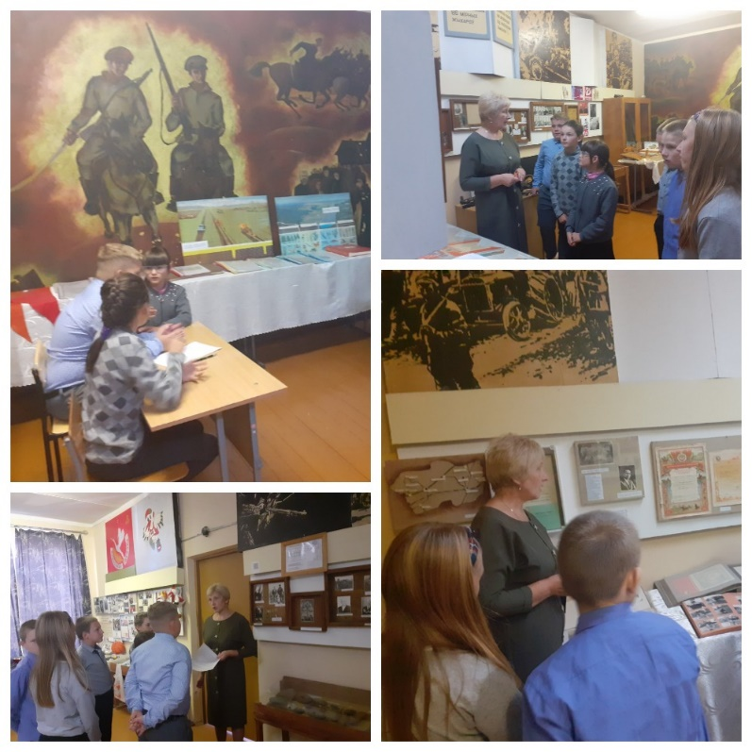

КРУГЛЫЙ СТОЛ
«УЧИТЕЛЬ – ОСНОВА БЛАГОПОЛУЧИЯ СТРАНЫ»

Капаченя Наталья Леонидовна,
учитель русского языка и литературы,
классный руководитель 10 класса

Цели классного часа:
ознакомление учащихся с особенностями профессии «педагог»;
повышение престижа профессии учителя.
воспитание уважительного отношения к учителям;
воспитание чувства дружбы и толерантности у учащихся.
Оборудование: проектор, ПК, таблички с надписями "обвинители", "адвокаты",

ХОД МЕРОПРИЯТИЯ
1. Вступительная беседа
Учитель. Здравствуйте, врачи и учителя, токари и поэты, спортсмены и космонавты, артисты и мореплаватели, строители и защитники Отечества!
Не удивляйтесь, что я вас так называю. Пройдут школьные годы, и именно кто-то из вас станет капитанам корабля, именно вы построите уютные дома, сошьете красивую и удобную одежду и обувь, испечете самый вкусный в мире торт или построите новый красивый город. Но чтобы кем-то стать в жизни, вам надо, прежде всего, выучиться.
- Кто из вас догадался, о чём мы сегодня будем говорить?
- Правильно, о профессиях. А именно о профессии «педагог».
Каждый день, приходя в школу, вы встречаетесь со своими учителями, школьными психологами, педагогами-организаторами, руководителями кружков, тренерами, социальными педагогами. Когда были маленькими, ходили в ясли и садик, там вы общались с воспитателями, логопедами и нянечками.
Мы все учились понемногу
Чему-нибудь и как-нибудь.
И каждый выбирал дорогу,
И каждый выбирал свой путь.
О тех же, кто был рядом с нами.
Кто нас учил и наставлял.
Поговорим сегодня с вами.
Честь отдадим учителям!

2. История возникновения профессии «учитель».
Учитель: А как вы думаете, что обозначает слово «Учитель»?
Человек, выбравший профессию учитель, не просто объявил это дело своим, но вложил в это дело свою душу (притча о душе учителя).
Учитель: А сейчас мы узнаем: откуда к нам пришла профессия учитель.
У истоков учительства (рассказ ученика) (слайд 5-8)
- Профессия педагога - одна из наиболее древних в мире. Ещё в архаичном доклассовом обществе выделялись люди, которые присматривали за детьми. Поначалу это были члены общины, которые не могли выполнять основную работу наравне с другими: чаще всего старики. Они обладали знаниями и опытом, могли научить детей способам выживания в трудных условиях. Постепенно стали выделяться люди, отличающиеся особыми успехами в общении и обучении детей. Прошло довольно много времени, прежде чем это занятие стало выделяться в специальный вид деятельности.
- Слово "педагог" известно нам из Древней Греции. Именно так назывался человек, который присматривал за ребенком в греческой семье, водил его в школу и обучал дома. Чаще всего это был раб, который не мог выполнять другие обязанности по дому.
3. Первый "Лицей" (или Ликей) был создан в Афинах более двух тысячелетий назад. Возможно тогда и появилась профессия учителя. Наряду с Лицеем немногим раньше появился знаменитый Гимнасий - школа физического совершенства. Ликей же стал школой мысли, духа.
В древнегреческом языке есть слово "схоле" (досуг, отдых), от которого и произошло слово "школа". Греки считали, что человек отдыхает, когда чем-то занят. Надо отметить, что афиняне любили поговорить, а главное, умели это делать: обучение в афинских школах в основном было устным.
Ученик:
Учительское Сердце…
Ну, с чем его сравнить?
С Галактикой космической, которой нет границ?
А может с Солнцем ярким, что дарит людям свет?
С пучиною морскою, что дремлет сотни лет?
Нет, сравнивать не будем!
А скажем мы: "Стучи!
Учительское Сердце – НАДЕЙСЯ, ВЕРЬ, ЛЮБИ!”
Средние века (рассказ ученика) (слайд 9 – 10)
1. В средние века педагогами были грамотные монахи, обучающие небольшое количество детей письму и счету. Ученики впоследствии становились монахами-писцами при монастырях. Также грамотных монахов приглашали в богатые частные дома для обучения детей. При монастырях открывались школы, правда, поначалу исключительно для мальчиков.
2. Немного позже возможность учиться появилась и у девушек. Они получали образование в женских монастырях.
3. С появлением массовой школы в Европе значимость педагогической профессии резко возросло. Знания требовались уже не отдельным личностям, а большому количеству людей. Возникла необходимость обучать одновременно много учеников. Профессия педагога стала самостоятельной. Знания, которые нужно усвоить ученикам, разнообразные. Теперь учитель уже не в состоянии справиться в одиночку, педагогическая деятельность приобретает коллективный характер (рассказ о Мастере).
Ученик: (слайд 12)
Ты помнишь, было вокруг
Море цветов и звуков.
Из теплых маминых рук
Учитель взял твою руку.
Он ввел тебя в первый класс
Торжественно и почтительно.
Твоя рука и сейчас
В руке твоего учителя.
Желтеют страницы книг,
Меняют названия реки,
Но ты его ученик:
Тогда, сейчас и навеки.

3. ПРОФЕССИЯ «УЧИТЕЛЬ»
Учитель: Ребята, как вы думаете, каким должен быть человек, который выбрал профессию учитель? (Дети предлагают свои варианты ответов)
Учитель: Сколько важных качеств вы перечислили! Да, учитель любит детей, добрый, справедливый, требовательный и т.д.
Ученик:
Учительство - не труд, а отреченье,
Умение всего себя отдать,
Уйти на долгий подвиг и мученье,
И в этом видеть свет и благодать.
Учительство - когда в глазах холодных
Зажжется понимания заря,
И ты поймешь: старался не бесплодно
И знания разбрасывал не зря.
Осыпанный цветным дождем букетов
И озаренный блеском сотен глаз,
Прими, учитель, не слова привета,
А часть души от благодарных нас!
Учитель: Профессия учителя очень сложная, она требует от человека много терпения и понимания. В основном она состоит из нелегких, но интересных будней. Ребята, представьте себе, что было бы, если бы этой профессии не было совсем? Подумайте немного и расскажите, как бы изменился мир.
(Дети выполняют задание и вместе с учителем делают вывод)
Ученик:
Если б не было учителя,
То и не было б, наверное,
Ни поэта, ни мыслителя,
Ни Шекспира, ни Коперника.
И поныне бы, наверное,
Если б не было учителя,
Неоткрытые Америки
Оставались неоткрытыми.
Без его бы сердца доброго
Не был мир так удивителен.
Потому нам очень дорого
Имя нашего учителя!
Учитель: Современные учителя, бесспорно, отличаются от учителей прошлого. Каковы они, сегодняшние учителя? Никто не охарактеризует их лучше, чем те, с кем они проводят большую часть своей жизни…их ученики.
Так какой же он – современный учитель? (Дети предлагают свои варианты ответов)
Учитель: Л.Н.Толстой говорил: «Призвание учителя есть призвание высокое и благородное. Но не тот учитель, кто получает воспитание и образование учителя, а тот, у кого есть внутренняя уверенность в том, что он есть, должен быть и не может быть иным. Эта уверенность встречается редко и может быть доказана только жертвами, которые человек приносит своему призванию».

4.Деловая игра "Репортаж из зала суда"
Каждый из вас в будущем может выбрать любую профессию. Выбирая, нужно обязательно знать все ее положительные и отрицательные стороны.
Предлагаю деловую игру "Репортаж из зала суда"
Слушается дело "Профессия учитель".
Участники суда: обвинители, адвокаты. (Ставятся таблички с надписями "обвинители", "адвокаты")
Обвинители ищут в профессии учителя - минусы, адвокаты - плюсы.
Слово предоставляется обвинителям…
Слово предоставляется адвокатам…
Вывод: «Профессия учитель – сложная, трудоёмкая, но самая необходимая на земле».
Учитель: Во все времена профессия учителя считалась самой нужной и благородной. Учитель - это гораздо больше чем профессия. Учитель - это состояние души и желание передавать свой опыт другим людям.

5. Противопоказания к выбору профессии учителя.
Учитель: Один французский философ говорил: «Счастье людей заключается в том, чтобы любить делать то, что они должны делать». Педагогический труд должен быть любимым делом, и тогда дети будут любить педагога. Имеются ли противопоказания к выбору профессии учителя?
Учитель: В учебниках по педагогике можно встретить список негативных качеств личности педагога - по другому «Профессиональные противопоказания для работы педагогом».
Чтобы нам с вами определить эти качества используем метод Дельфи. В древности мудрецы греческого г. Дельфи собирались для решения важных общественных проблем. Они садились кругом, и каждый должен был написать, как решить проблему. Мы сделаем так: пустим 2 листа (по часовой и против часовой стрелки), на которых каждый из вас запишет одно негативное качество, которое недопустимо в личности педагога. Повторяться нельзя. А потом сравним написанное вами с «Профессиональными противопоказаниями для работы педагогом».

6. Игра «Один день из жизни профессионала».
Учитель: Я предлагаю всем сейчас поиграть.
Инструкция к игре.
Сейчас мы совместными усилиями, работая в парах, составим рассказ о типичном трудовом дне работника педагогического труда с вашей точки зрения. Но особенность этого рассказа в том, что он должен состоять из одних существительных. Например, трудовой день врача можно представить так: «прием - пациент – планерка - вызов -...». А теперь давайте то же проделаем с профессией «Педагог».
Цель игры: осознания типичного и специфического в профессиональной деятельности педагога.
7. Заключение
Учитель: Выбор профессии учителя определяется особенностями нашей личности, нашими склонностями, нашими взглядами и убеждениями:
• это, вероятно, стремление к постоянному общению, любовь к детям;
• стремление жить активно, в вечном движении;
• тяга к творчеству, поиску (это творческая профессия);
• это умение находить счастье от той пользы, которую мы приносим детям, людям (растим личности), и понимание огромной важности и нужности профессии для общества, народа;
• и, наверное, желание продолжить себя в детях, которых учитель воспитывает.
Пути получения профессии
Педагогические колледжи, педагогические высшие учебные заведений.
Нередко можно услышать вопрос: «Учитель – это профессия, призвание или ремесло?».
Да, учитель – это профессия, и призвание, и ремесло. Но это и искусство, и служение. Служение детям прежде всего...

8. Рефлексия
Продолжите незаконченные предложения (записаны на доске):
• Я узнал, что профессия педагога …
• Я думаю, что после сегодняшнего разговора…
• Я понял, что в будущем…
Учитель: На этом наш круглый стол, посвящённый самой почётной профессии «Педагог» подходит к концу. В заключении хочется сказать вам дорогие наши ученики:
Не смейте забывать Учителей!
Пусть будет жизнь достойна их усилий.
Учителями славится Беларусь,
Ученики приносят славу ей.
Не смейте забывать Учителей!
Приложение 1
Какое прекрасное слово «учитель»!
Ваятель любви, человеческих душ,
Наставник семьи и державы строитель…
Учитель всегда и везде на виду.
Учитель! Как бесценно имя это
Среди богатой россыпи сердец!
Учитель! Это имя чище света.
Он – мой отец, духовный мой отец.
Склонял он надо мной виски седые
И мир, учил, как надо понимать,
И под его диктовку я впервые
Два слова вывел: «Родина» и «мать».
Учитель нас встречает на пороге,
Когда еще мы малыши.
Указывает все пути – дороги
Той жизни, по которой нам идти.
Учитель всех моложе на планете,
Хоть голова его порой бела:
Его седины – мудрости приметы,
Поймет, расценит каждого слова.
И все же устает он от работы.
Когда мы, дети, целый класс,
Накладываем горести, печали и заботы
На зеркало его прекрасных глаз.

Приложение 2
Профессиональные противопоказания для работы педагогом
• беспечность
• нерешительность
• подозрительность
• капризность
• вспыльчивость
• злопамятность
• некоммуникабельность
• эгоизм
• мнительность
• несдержанность
• равнодушие
• зависимость
• мстительность
• высокомерие
• холодность
• безалаберность
• импульсивность
• легковерие
• обидчивость
• нервозность
• необязательность
• завистливость
• рассеянность
• неуверенность в себе
• наличие дурных привычек (наркомания, алкоголизм и др.)
• нравственная распущенность
• рукоприкладство
• грубость и жестокость
• беспринципность
• безответственность
• некомпетентность в области преподаваемого предмета
• низкий уровень общительности
• пассивность
Обучать - нелегкая задача,
Научить - задачка посложней.
Только тот учитель настоящий,
Кто легко справляется и с ней.
Он, конечно, без сомненья мастер.
Он, конечно, чудо-педагог!
Тот, кто не приемлет лжи и фальши,
Тот, кто в жизни каждому помог.
В нем живет так много разных судеб,
А эмоций - просто миллион!
Потому, играя и рискуя,
В класс заходит как по трапу он.
И ведет как штурман корабельный
Свой фрегат по знания волнам,
Царствует легко и безраздельно
Он наперекор судьбы ветрам.
Он наук известных всех ревнитель,
В его сердце целый мир живет.
Он простой, он наш учитель,
Заслуживший славу и почет!

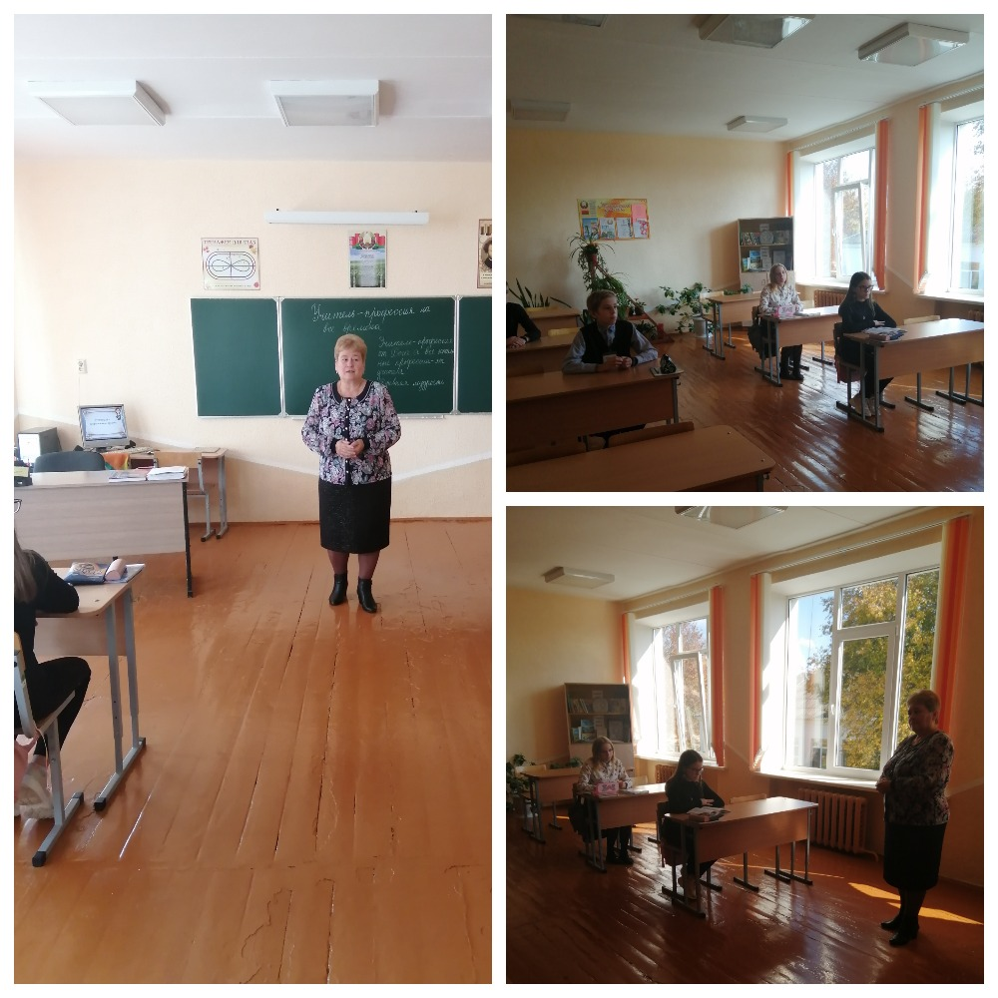

ЧАС ОБЩЕНИЯ
«СЛУЖБА В ВООРУЖЁННЫХ СИЛАХ РЕСПУБЛИКИ БЕЛАРУСЬ – ПОЧЁТНАЯ ОБЯЗАННОСТЬ ГРАЖДАНИНА РЕСПУБЛИКИ БЕЛАРУСЬ»

Филипеня Иван Леонидович,
руководитель по военно-патриотическому
воспитанию

Цель мероприятия: формирование осознания о том, что служба в Вооруженных Силах Республики Беларусь является почетной и священной обязанностью гражданина Республики Беларусь.
Задачи: формировать понятия о государственной политике и укрепление чувства патриотизма и готовности к обороне национальных интересов Республики Беларусь.

ХОД МЕРОПРИЯТИЯ
Вооруженные Силы Республики Беларусь – структурный элемент военной организации государства, предназначенный для обеспечения военной безопасности и вооруженной защиты Республики Беларусь, ее суверенитета, независимости и территориальной целостности.
Основные задачи Вооруженных Сил в мирное время:
поддержание боевого потенциала, боевой и мобилизационной готовности войск (сил) на уровне, обеспечивающем отражение нападения локального масштаба;
обеспечение информационной безопасности своей деятельности;
упреждающее вскрытие подготовки нападения на Республику Беларусь; защита и охрана Государственной границы Республики Беларусь в
воздушном пространстве;
создание многофункциональных оборонительных систем с целью комплексного решения задач обеспечения военной безопасности и вооруженной защиты Республики Беларусь;
всесторонняя подготовка к проведению войсковой мобилизации; готовность к стратегическому развертыванию в рамках перевода страны
на условия военного времени;
выполнение программ и планов оперативной, боевой и мобилизационной подготовки, внедрение в учебно-боевую практику войск новых форм и способов ведения боевых действий, новых военных технологий;
содержание вооружения и военной техники в состоянии постоянной технической готовности к боевому применению;
совершенствование противовоздушной обороны как единой боевой оборонительной системы Союзного государства;
поддержание на высоком уровне морально-психологического состояния личного состава.
В мирное время Вооруженные Силы выполняют задачи по обеспечению военной безопасности и вооруженной защиты Республики Беларусь, ее суверенитета, независимости и территориальной целостности совместно с другими войсками и воинскими формированиями.
Вооруженные Силы Беларуси состоят из центральных органов военного управления Вооруженных Сил (Министерства обороны и Генерального штаба), двух видов Вооруженных Сил (Сухопутные войска, Военно-воздушные силы и войска противовоздушной обороны), родов войск, специальных войск, вооружения Вооруженных Сил, тыла Вооруженных Сил, военных учебных заведений, военных комиссариатов и организаций Вооруженных Сил.
Военно-воздушные силы (ВВС) и войска противовоздушной обороны (ПВО) как вид Вооруженных Сил предназначены для защиты центров, районов, объектов, группировок войск от ударов противника с воздуха, а также для поражения объектов, военно-экономического потенциала и войск противника, огневой поддержки и обеспечения боевых действий Сухопутных войск.
Свои задачи в мирное и военное время ВВС и войска ПBO решают совместно с войсками ПBO Сухопутных войск, ракетными войсками и артиллерией, силами и средствами разведки и радиоэлектронной борьбы Вооруженных Сил.
В Республике Беларусь Сухопутные войска являются самым многочисленным и разносторонним по боевому составу видом Вооруженных Сил. Они обладают большой огневой и ударной мощью, высокой маневренностью и самостоятельностью.
Сухопутные войска предназначены для решения задач по отражению ударов противника и его разгрому в случае развязывания им агрессии. Используя оборонные возможности, Сухопутные войска в состоянии эффективно вести борьбу с наземным и воздушным противником во взаимодействии с Военно-воздушными силами и войсками противовоздушной обороны.
Сухопутные войска состоят из родов войск и специальных войск. Рода войск и специальные войска в зависимости от характера выполняемых задач имеют свойственные им вооружение, военную технику и организацию.
Для решения боевых задач Сухопутные войска имеют в своем составе механизированные соединения, ракетные войска и артиллерию, войсковую ПВО, специальные войска, части и учреждения тылового и технического обеспечения.
Организационно Сухопутные войска состоят из оперативных группировок войск, соединений, воинских частей родов войск и специальных войск, учебных и других воинских частей.
Специальные войска предназначены для обеспечения боевой деятельности Сухопутных войск и решения присущих им задач. Они включают в себя соединения и воинские части разведки, связи, радиационной, химической и биологической защиты, радиоэлектронной борьбы, инженерные, навигационно-топографические соединения и воинские части.
Задачи войск радиоэлектронной борьбы (РЭБ):
- радиоэлектронная разведка;
- радиоэлектронное подавление;
- радиоэлектронная защита РЭС.
Возникновение и развитие радиоэлектронной борьбы (РЭБ) неразрывно связано с историей развития радиоэлектронных средств (РЭС) и внедрения их в сферу вооруженной борьбы.
На сегодняшний день система связи Вооруженных Сил вышла на совершенно новый уровень в вопросах предоставления услуг связи руководящему составу органов управления и войскам при выполнении ими задач по предназначению.
Проводя плановые мероприятия по переходу на современную технику связи, войска связи становятся более компактными и мобильными, при этом боевые возможности воинских частей и подразделений связи увеличились на порядок.
За период развития и строительства системы связи на вооружение и снабжение войск принято 208 новых и модернизированных средств и комплексов связи, в том числе 27 образцов техники связи на средствах подвижности.
Высокие требования к процессу управления войсками, а также объективная необходимость внедрения современных средств связи, требует постоянного внимания и повышения эффективности процесса подготовки высоко профессиональных военных специалистов для войск связи.
Подготовка специалистов связи осуществляется на базе подразделений
«ДОСААФ» г. Минска, Борисова, Витебска, Гродно, Бреста, Орши и радиомастеров на 263-й базе хранения, ремонта и утилизации средств связи (Осиповичи). Всего за эти годы подготовлено свыше 1 000 радиотелеграфистов и свыше 125 радиомастеров.
Задачи инженерных войск:
- инженерная разведка противника, местности и объектов;
- фортификационное оборудование позиций, рубежей, районов, занимаемых войсками, районов развертывания пунктов управления;
- устройство и содержание инженерных заграждений и производство разрушений;
- проделывание и содержание проходов в инженерных заграждениях и разрушениях, разминирование местности и объектов;
- подготовка и содержание путей движения и маневра войск, подвоза и эвакуации;
- оборудование и содержание переправ через водные преграды;
- инженерные мероприятия по маскировке войск и объектов;
- добыча и очистка воды, оборудование пунктов водоснабжения.
Основными задачами навигационно-топографического управления является руководство топогеодезическим и навигационным обеспечением и навигационно-топографической службой Вооруженных Сил.
Кинологический центр Вооруженных Сил – это учебная воинская часть, предназначенная для подготовки специалистов служебного собаководства и служебных собак по различным видам служб: минно-розыскной, поисково- спасательной, розыскной, в том числе для розыска оружия, наркотиков и взрывчатых веществ, караульной, патрульной и др.
(По информации: https://www.mil.by)
«Белорусская армия – школа мужества, гражданственности и патриотизма»
Вооруженные Силы Республики Беларусь являлись и являются школой формирования мужества, гражданственности и патриотизма.
Беларусь всегда будет помнить солдат и офицеров, которые прошли через суровые испытания, проявили самоотверженность и отвагу в «горячих точках» планеты. Цена этого жестокого противостояния – тысячи жизней молодых ребят, слезы матерей, вдов и детей. Память о горькой утрате навсегда останется незаживающей раной для нашего народа.
Ежегодно 15 февраля отмечается День памяти воинов- интернационалистов.
Являясь образцом мужества и чести, воины-интернационалисты стали символом верности присяге и воинскому долгу. Ими гордятся ветераны Великой Отечественной войны, на них равняется молодое поколение.
Война в Афганистане началась в 1979 году, закончилась в феврале 1989 года. Афганские события разворачивались во времена существования Советского Союза, объединявшего народы различных национальностей. Служили в Афганистане представители всех республик, в том числе и белорусы. Среди воинов-интернационалистов было 30 000 белорусов, около 800 человек не вернулись с поля боя.
В настоящее время Республика Беларусь – независимое суверенное государство, в котором обеспечены величайшие ценности – мир и стабильность. Благодаря этому мы можем учиться, трудиться, строить жизненные планы и реализовывать их, создавать семьи, воспитывать детей. Но для того, чтобы эти ценности сохранять и защищать, в нашей стране создан надежный гарант безопасности – эффективные, высоко подготовленные, оснащенные современным вооружением и военной техникой Вооруженные Силы, которые признаны одними из самых боеспособных в регионе Восточной Европы и Азии.
Белорусскими военными летчиками установлено 15 мировых рекордов на модернизированных отечественными предприятиями самолетах МИГ-29.
Военными пилотами первыми на постсоветском пространстве выполнена посадка различных типов самолетов на автомобильный участок дороги, в том числе в темное время суток.
Дивизионы зенитных ракетных комплексов С-300 и «ТОР»-М2 зенитных ракетных бригад ВВС и войск ПВО, личный состав которых включает в том числе и солдат срочной службы, ежегодно исключительно на оценки «хорошо» и «отлично» выполняют стрельбы на полигоне Российской Федерации
«Ашулук» по сложнейшим мишеням, имитирующим крылатые ракеты, и неизменно входят в число лучших на учении стран ОДКБ «Боевое содружество».
Белорусские военнослужащие сил специальных операций вместе с российскими коллегами дважды совершили десантирование на дрейфующую льдину на Северном Полюсе.
Неизменно высокие результаты демонстрируют белорусские команды и в ходе Армейских международных игр (АрМИ).
Всего в программе «АрМИ 2019» - 32 конкурса, из них два конкурса - «Снайперский рубеж» и «Полярная звезда» - прошли на территории Беларуси (на полигоне под Брестом).
В Армейских играх – 2019 белорусы приняли участие в 18 из 32 конкурсов и завоевали 12 медалей. 2 золота у белорусских снайперов и спецназа. Серебро сборной Беларуси принесли наши танкисты, а также военные инженеры, десантники, кинологи, повара и мастера беспилотного боя. И три бронзы у летчиков, водителей и связистов.
Белорусские военнослужащие традиционно показывают на АрМИ высокий уровень подготовки и составляют серьезную конкуренцию лидерам состязаний. Традиционно белорусская команда одна из немногих, в составе которой профессиональное мастерство демонстрируют военнослужащие срочной службы.
Это еще раз подтверждает, что такие высокие результаты зависят не от количественного состава Вооруженных Сил, а от уровня их обученности, профессионализма, слаженности, воли к победе, которые в свою очередь достигаются качественной и интенсивной боевой подготовкой военнослужащих.
Солдаты, прапорщики, офицеры белорусской армии, зачастую рискуя собственной жизнью, обеспечивают безопасность нашей страны, жизнь простых граждан, их мирный сон, труд, учебу. Это они очищают нашу землю от опасного наследия Великой Отечественной, разминируя ежегодно по несколько десятков тысяч взрывоопасных предметов. Это они, ценой жизни, готовы прийти на помощь каждому, кто в ней нуждается.
Примером может служить Герой Беларуси Владимир Карват, который 23 мая 1996 года отвел в сторону от населѐнных пунктов падающий из-за пожара в хвостовой части самолет-истребитель. Летчик погиб при падении, ценой своей жизни спасая мирных жителей. Владимир Карват в свои 37 лет стал первым Героем Беларуси, посмертно. Имя Владимира Карвата носят улицы в Минске, Бресте и деревне Арабовщина, сквер и бульвар в Барановичах, средняя школа
№ 8 Бреста. Стипендию имени Владимира Карвата получают лучшие курсанты авиационного факультета белорусской Военной академии.
(Читать полностью: https://news.tut.by/society/497510.html )
Белорусская армия соответствует самым современным требованиям, предъявляемым к вооруженным силам в нынешних условиях, и процесс ее совершенствования, строительства и развития продолжается постоянно.
Но для того, чтобы умело управлять всей этой современной техникой, защищать свою Родину, себя, свою семью, свой дом, родных и близких, не стать, в случае возникновения военной опасности, мишенью, нужны соответствующие знания, умения и навыки, которые дает армия.
Для этого в Беларуси существует срочная военная служба, которая предназначена, в первую очередь, для подготовки военно-обученного резерва, имеющего военно-учетную специальность, готового, в случае возрастания военной опасности, встать на защиту Отечества.
(По информации: https://www.mil.by/ru/)
В Республике Беларусь введены новые льготы и меры социальной защиты для граждан, прошедших срочную военную службу и службу в резерве.
Уже сейчас срочники могут поступить вне конкурса в любой военный вуз, а время военной службы засчитывается в срок обязательного распределения. За бывшим военнослужащим сохраняется рабочее место в течение трех месяцев (или предоставляется равноценная должность) на предприятиях различных форм собственности (раньше – только госучреждения).
Указом президента Республики Беларусь от 10.02.2020 № 48 «О повышении уровня соцзащиты граждан в связи с призывом на срочную военную службу и службу в резерве» устанавливается, что с 1 января 2020 года военнослужащие, проходящие срочную военную службу, подлежат обязательному государственному социальному страхованию на случай достижения пенсионного возраста, инвалидности и потери кормильца. Указом определяется порядок уплаты обязательных страховых взносов за периоды срочной военной службы, что позволит засчитывать такие периоды в страховой стаж, необходимый для определения права на трудовую пенсию.
Для граждан, прошедших срочную военную службу, службу в резерве, предусмотрены дополнительные льготы для подготовки к поступлению в учебные заведения, а также преимущественное право выбора места работы по специальности при распределении по завершении получения образования. Таким гражданам в год увольнения либо в год, следующий за годом увольнения, при наличии среднего балла в документе об образовании не ниже 6 баллов и по рекомендации воинских частей предоставлено право на обучение на факультетах довузовской подготовки, подготовительных отделениях, подготовительных курсах в государственных учреждениях среднего специального и высшего образования за счет средств республиканского и (или) местных бюджетов.
Кроме того, введена норма о сохранении права пользования жилым помещением государственного жилищного фонда в общежитиях членами семьи военнослужащего на весь период срочной военной службы. При наличии рекомендации на обучение из воинской части отслужившие юноши будут первыми кандидатами на получение общежития.
Подготовка квалифицированных военных кадров
Большое значение в Республике Беларусь придается подготовке квалифицированных военных кадров. В стране создана система военного образования. Сегодня подготовка военных кадров осуществляется в учреждении образования «Военная академия Республики Беларусь», на семи военных факультетах и четырех военных кафедрах гражданских учреждений образования
Более подробно: https://www.mil.by/ru/education/VO_2018.jpg

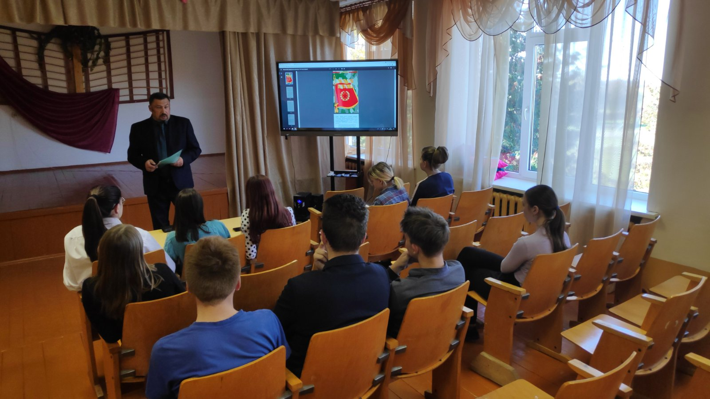

ДЕЛОВАЯ ИГРА
«ВОЛШЕБНЫЕ ЛЕНТЫ ДОРОГ»

Романеня Елена Валерьевна,
педагог социальный

Цель: формирование и развитие у учащихся чувства гордости за свою Родину, народ, государственные символы; обобщение, углубление и закрепление знаний учащихся по государственной символике Республики Беларусь; воспитание у учащихся чувства глубокого уважения к государственным символам, а также белорусского патриотизма.

ХОД МЕРОПРИЯТИЯ
- Организационный момент
Дорогой друг! После участия в виртуальном путешествии (просмотра видеоролика, участия в игре, ответов на вопросы) ты сможешь:
почувствовать себя настоящим хозяином родной земли,
увидеть красоту и неповторимость родного края, ощутить себя настоящим патриотом.
Ты будешь сегодня более успешным, если сможешь выполнить все задания.
Республика Беларусь на карте занимает не так уж много места. Но по богатству природы и по красоте пейзажей она может поспорить со многими государствами. Светлые березовые рощи и прохладные сосновые леса, разливы рек, подобные морям, и бескрайние поля, таинственные лесные озера и овраги – чего только нет в нашем краю! Сегодня тебе предстоит путешествие по Беларуси.
Разминка
1. Как правильно называется государство, в котором мы живем.
2. Он является Президентом Республики Беларусь.
3. Этой национальности 77 процентов жителей Беларуси.
4. Этот город – второй по величине в Беларуси.
5. Этот международный фестиваль искусств ежегодно проходит в Витебске.
6. Этот народный поэт написал поэму «Новая зямля».
7. Эта река протекает в Гомеле.
8. Он возглавил восстание 1863 года на Беларуси.
9. Столько областей входит в состав нашей республики.
10. Этот хищник – на гербе Гомеля.
11. Cамый северный областной центр Беларуси.
12. От каких трех племен пошли белорусы?
13. До революции Гомель некоторое время входил в состав Минской или Могилёвской губернии?
14.М Гусовский написал «Песню про зубра» или «Песню про бусла»?
15. Так называется спортивный комплекс под Минском.
16. Эта страна - восточный сосед Беларуси.
17. Это полезное ископаемое добывают в районе Речицы.
18. Сколько морей омывает Беларусь.
19. В этом году Беларусь полностью освободилась от фашистов.
20. Как белорусы называют праздник Рождества.
21. Эти телевизоры выпускаются в Минске.
22. В этом городе находится Белорусский металлургический завод.
23. Лазарь Богша изготовил эту церковную драгоценность.
24. Имя этого авиаконструктора носит технический университет в Гомеле.
25. Это белорусское название праздника летнего солнцестояния.
26. Так называли полоцкого князя Всеслава.
27. Витебские телевизоры называются ...
28. Это реактивное оружие было впервые применено в 1941г. под Оршей.
29. Эти трактора пропагандируют нашу страну во всем мире.
30. Эта полоцкая княжна пыталась убить своего мужа – князя Владимира.

«Что сейчас Беларусью зовется?»
Просмотри видеоролик о нашей стране по ссылке (время 03:37)
Ссылка для просмотра на компьютере
(https://www.youtube.com/watch?v=8bdAY1A6_Vo)

QR-код для просмотра при помощи смартфона или планшета.
После просмотра видеоролика ответь на вопросы викторины. Викторина «Моя Беларусь»
1. Самый известный символ Беларуси среди представителей фауны.
2. Эта птица – символ чистоты и возрождения Беларуси.
3. В послевоенные годы эта крепость получила почетное звание «Крепость –герой».
4. Этот замок – уникальный памятник архитектуры, который находится в списке объектов всемирного культурного наследия ЮНЕСКО.
5. Название мемориального комплекса, созданного на месте сожжённой фашистами деревни.
6. Самый популярный белорусский овощ.
7. Из волокна этого растения ткали полотно и шили одежду, до сих пор эта ткань очень популярна и востребована во всем мире.
8. Большегрузные самосвалы из Беларуси, известные во всем мире.
9. Известный в Беларуси и за её пределами завод газовых и электрических плит.
10. Визитная карточка Беларуси: многофункциональный центр с необычной архитектурой.
11. Каждое лето этот фестиваль собирает тысячи людей на своих площадках.
12. Олимпийская чемпионка, обладательница большого Хрустального глобуса.
13. Чемпионат по этому командному виду спорта собрал именитых спортсменов и поклонников игры в Минске в 2014 году.
14. Самый известный белорусский ансамбль.
15. На сколько областей делится территория Беларуси?
При затруднении выполнения заданий проверь свои ответы самостоятельно по QR-коду!

- «Беларусь я знаю о тебе всё»
Проверь себя, на сколько хорошо ты знаешь свою родину.
Это родная наша земля.
Это Отчизна твоя и моя.
Это страна, которой горжусь,
Имя скажи её! …

https://belarus24.by/articles/about-belarus/test-naskolko-khorosho-vy-znaete-belarus/

- «Культурное наследие» Беларусь!
Беларусь - сердце центральной Европы. Особый шарм Беларуси придает изящество и многогранность ее архитектуры. Это гармоничное сочетание исторического наследия и современного достояния.
Твоя задача – используя имеющиеся знания, соотнести элементы. И QR-код и ссылка на интерактивное упражнение «Донесение» Задание: Расшифровать
https://learningapps.org/display?v=pdtp67s4j20

Для любознательных!
Ты можешь расширить свои знания, если:
просмотришь дополнительный материал «Интересные факты о стране», «Достопримечательности Беларуси» по ссылкам
https://www.youtube.com/watch?v=eOFQCDAA9ok
https://www.youtube.com/watch?v=Lyc1WxmVUBo
или по QR-кодам
Спасибо за работу!

МАСТЕР-КЛАСС
«КОЛЕСО СУДЬБЫ»

Парада Елена Исаковна,
педагог дополнительного образования

Цель: формирование представлений учащихся о родине; воспитание чувства любви и гордости за свою большую и малую Родину.
Задачи: научить ребят видеть и ощущать красоту родного края; способствовать формированию у учащихся понимания значения выражения: Родина, малая родина; способствовать воспитанию чувства уважения, гордости, патриотизма, формированию гражданской позиции, любви к своей стране и малой родине; развивать творческие способности воспитанников
ХОД ЗАНЯТИЯ
I. Организационный момент
Начинается занятие с прослушивания песни М. Бернеса «С чего начинается родина»
II. Сообщение темы занятия
Вступительное слово учителя:
- Понравилась ли вам песня? Понятие «Родина» имеет для нас несколько значений: это великая страна с великой историей. Это первое и главное значение этого слова.
- А что для вас означает Родина?
(учащиеся читают стих.)
1.Что значит: Родина Моя?
Ты спросишь.Я отвечу:
- Сначала тропочкой земля
Бежит тебе на встречу.
Потом тебя поманит сад
Душистой веткой каждой.
Потом увидишь стройный ряд
Домов многоэтажных.
2. Потом пшеничные поля
От края и до края.
Все это - Родина моя,
Земля моя родная.
Чем старше станешь и сильней,
Тем больше пред тобою
Она обманчивых путей
Доверчиво раскроет.
- Сегодня мы поговорим о нашей стране.
1. Стрелка указывает на слово РОДИНА
Родина – это дом в котором мы живём. Это и то место на земле, где человек родился и рос, где находятся могилы его предков, где он познал первые радости и неудачи.
Дети читают слова по движению стрелки. Им необходимо придумать предложения о своей Родине.
- На некоторое время я предлагаю вам стать художниками. Но рисовать мы будем не только красками, но и словами. Каждое красивое слово надо объяснить.
Сінявокая (или синеглазая) – у нас много красивых рек, озер. В полях цветут синие васильки.
Зеленая – очень много лесов, лугов и полей.
Лучшая – потому что – это наша Родина.
Дружелюбная – белорусы – народ дружелюбный и гостеприимный.
Белая – белый – цвет добра и чистоты. Издавна белорусы любили одеваться в белые льняные рубашки.
Красивая – у нас красивые города, деревни, улицы, площади.
Трудолюбивая – в Беларуси живут трудолюбивые люди, которые делают много необходимых вещей.
Лесная – много лесов, боров, пущ.
Чудесная – у нас чудесные изделия из соломы, глины, деревянные игрушки.
Щедрая – белорусская земля очень щедра. Она дарит богатый урожай овощей и фруктов, ягод и грибов.
Замечательная картина получилась у вас. Как и другие независимые страны, наша Беларусь имеет свои государственные символы (какие?). (ответы детей)
- У Республики Беларусь есть свои символика. Это герб, флаг, гимн.
Страна моя родная, Беларусь,
Пусть над тобой всегда свободно реет
Наш флаг, в котором радостно слились
Цвета, которые нам всех милее.
Зеленый - цвет полей, лугов, лесов,
И красный цвет - цвет жизни и надежды,
И белый цвет, как символ всех веков,
У каждого государства есть одна главная песня, в которой воспевается страна (Это что?) - гимн, его исполняют стоя.
У каждого из нас есть своя малая Родина – тот уголок, где вы родились, где живут ваши родители и друзья, где находится ваш родной дом, школа. Для кого-то малая Родина – родной город. Для кого-то – городская улица или уютный дворик с качелями. Словом, малая Родина у каждого своя! Где-бы мы ни были, наша родной город является для нас тем светлым огоньком, который всегда будет звать нас в родные края. Как называется наш родной город?
- Я предлагаю вам небольшую экскурсию по нашей малой Родине. Угадайте что за место на фотографии. (показ слайдов)
III.Практическая часть
Я предлагаю украсить наше колесо, где мы покажем, как красива наша земля и что эта красота и мир находится в наших руках. Если все мы возьмемся за руки, станем одним целым (МЫ ЕДИНЫ - ЗНАЧИТ МЫ НЕ ПОБЕДИМЫ) Мы сможем сделать наша Родину еще лучше… (Дети изготавливают цветы под цвет флага и васильки- символ Беларуси, и украшают колесо судьбы).
IV. Рефлексия. Подведение итогов
- Что нужно для того, чтобы сохранить красоту нашей земли? Все красивое очень хрупкое и нужно нам с вами постараться сохранить красоту нашей родины для других поколений.
Ребята, все мы, жители Республики Беларусь, являемся её гражданами и патриотами. И для того, чтобы наша Родина развивалась, хорошела и процветала,мы должны:
- ценить и беречь свою Родину, узнавать людей, живущих в ней, её прошлое и настоящее.
- знакомиться, овладевать, совершенствовать и сохранять традиции и культуру своего народа.
- беречь красоту своего языка, помогать другим овладевать им.
- изучать историю людей, которые жили до нас.
- дорожить историей своего края, народа.
Так как вы еще совсем маленькие, вы – ученики, что вы можете сделать для нашей страны? (ХОРОШО УЧИТЬСЯ, ЧТОБЫ ПОЛУЧИТЬ ЗНАНИЯ, ОБРАЗОВАНИЕ, ПРОФЕССИЮ, РАБОТУ, СТАТЬ ХОРОШИМИ СПЕЦИАЛИСТАМИ, ЧТОБ СТРАНА ГОРДИЛАСЬ ВАМИ).

ИНФОРМАЦИЯ
государственного учреждения образования “Языльская средняя школа имени Героя Советского Союза Половчени Гавриила Антоновича
о результатах проведения XІ педагогического марафона по теме «Единство, гражданственность, патриотизм – ключевой ресурс развития образования Минщины»

Гражданственность и патриотизм всегда был и остается приоритетом в системе воспитания подрастающего поколения. В свете происходящих сегодня в нашей стране и в мире в целом событий особенно ясно: утратив или даже ослабив патриотизм и связанные с ним национальную гордость и достоинство, мы потеряем свою цельность как народ. Именно поэтому, как никогда ранее, должно формироваться представление о патриотическом воспитании как системной и целенаправленной деятельности.
В 2021/2022 учебном году XІ педагогического марафон «Единство, гражданственность, патриотизм – ключевой ресурс развития образования Минщины» прошёл с целью формирования у учащихся любви к своей малой родине, осознания своей принадлежности к белорусскому народу и заботливого отношения к его духовному, материальному и природному наследию; усвоения обучающимися основ идеологии белорусского государства, развитие чувства любви и уважения к своей Родине; формирования национального самосознания, ответственности и готовности действовать во благо своего Отечества, умения анализировать информацию о социальных явлениях и процессах, вести дискуссию по проблемам развития современного общества; формирования у обучающихся ценностного отношения к историческому прошлому своей Родины, готовности сохранять и приумножать достижения своих предков в настоящем и будущем; формирование готовности к службе в Вооруженных Силах Республики Беларусь.
4 октября 2021 года в рамках педагогического марафона состоялся день школьного библиотекаря. Карсека О.К. была организована тематическая выставка книг “Незалежная, адзіная – у нашым сэрцы Беларусь”. На выставке представлена литература, которая знакомит учащихся с нашей прекрасной родной Беларусью, с символами её государственности, рассказывает о достижениях и о людях, её населяющих, о культурном наследии и современном развитии различных сфер жизни республики.
5 октября эстафету приняли классные руководители. Тема их обсуждения – «Патриотизм как основная ценность, соединяющая прошлое, настоящее и будущее».
Для младших школьников классным руководителем 4-го класса Капаченя В.А. проведена интеллектуальная игра «Путешествие по Беларуси», которая способствовала воспитанию гражданственности и патриотизма, духовности и чувства сопричастности у молодого поколения к жизни страны.
Чтобы вырастить достойных людей, необходимо воспитывать их патриотами, для того чтобы воспитать патриотичность в современных детях, нужно с детства рассказывать о прошлом, об истории нашего края. С этой целью в музее учреждения образования Половченя И.В. проведена игра-путешествие “Мая знакамітая Языльшчына” для учащихся 5-7 классов. Мероприятие помогло привлечь внимание учащихся к изучению исторического прошлого своей родины, научиться правильно использовать исторические факты, анализировать и отвечать на вопросы с доказательствами. Мероприятие вызвало у ребят чувство уважения и гордости к малой родине.
В рамках темы «Профессионализм педагога как фундамент благополучия страны» 6 октября классным руководителем 10 класса Капаченя Н.Л. проведён круглый стол «Учитель – основа благополучия страны» для учащихся 9-11 классов. В ходе мероприятия учащиеся ознакомились с особенностями профессии «педагог», определили все её положительные и отрицательные стороны. Игра «Один день из жизни профессионала» способствовала осознанию типичного и специфического в профессиональной деятельности педагога.
В четвёртый день педмарафона 7 октября руководителем по военно-патриотическому воспитанию Филипеня И.Л. для учащихся 9-11 классов проведён час общения «Служба в Вооружённых силах Республики Беларусь – почётная обязанность гражданина Республики Беларусь», основной задачей которого было укрепление чувства патриотизма и готовности к обороне национальных интересов Республики Беларусь. Ребята узнали о значимости белорусской армии, о структурных частях вооруженных сил Республики Беларусь. Учащиеся посмотрели небольшие видеоролики, которые характеризуют позицию белорусской армии, а в заключение всем ребятам были вручены оригинальные открытки-памятки, на которых была отражена главная суть встречи: служить в армии - это не только необходимо, но и почётно!
8 октября в рамках темы «Патриотизм как основа формирования духовно-нравственных ценностей личности ребенка в условиях дополнительного образования детей и молодежи» были проведены деловая игра «Волшебные легенды дорог» для учащихся 7-11 классов (педагог социальный Романеня Е.В.) и мастер-класс «Колесо судьбы» (педагог дополнительного образования Парада Е.И.). Мероприятия способствовали формированию у учащихся понимания значения выражений: Родина, малая родина; воспитанию чувства уважения, гордости, патриотизма, формированию гражданской позиции, любви к своей стране и малой родине, развитию творческих способностей.
Завершился педагогический марафон 9 октября ІХ открытым легкоатлетическим праздником «День бегуна», который собрал около 200 любителей бега побороться за победы в семи возрастных категориях у мальчиков и девочек, юношей и девушек на дистанциях 50, 400, 800, 1600 метров. Осенняя солнечная погода способствовала показать высокие результаты. Учащиеся нашей школы не плохо выглядели и боролись, практически, на всех дистанциях за победу.
Классные руководители, учителя физической культуры и здоровья, специалисты СППС доказали, что «В единстве сила Беларуси».

